《QQ炫舞》回流玩家主线任务链（任务条件、奖励部分）设计方案

修订记录
修订人 | 修订内容 | 修订日期 | 版本号
杨立坤 | 创建 | 2016-06-28 | V1.0.0

目 录
《QQ炫舞》回流玩家主线任务链（任务条件、奖励部分）设计方案 1
修订记录 1
目 录 2
1 基本术语说明 3
2 基本词汇表 3
3 概 述 3
4 详细设计说明 4
用例图 4
流程图 4
类图 5
时序图 5
进入活动界面和领取副本奖励 5
生成任务 6
做任务 6
完成任务发奖 6
5接口设计 6
逻辑接口 6
逻辑回调 7
消息 7
扩展CPlayer 8
队伍 8
任务 9
6 配置说明 11
副本的任务配置 11
任务条件配置 11
展示奖品配置 11
7 数据库设计 11
8 风险估计 12
9 扩展讨论 12
附：需分重复部分 12
回流玩家主线任务链需求分析：删减，根据这个写设计 12
概述 12
一. 任务条件 12
二. 任务奖励 12
三. 任务状态显示支持 13
3.1. 回流玩家主线任务链-任务条件 13
3.1.1. 新增主线任务链任务完成条件 13
3.1.2. 任务配置结构模板 20
3.1.3. 任务链奖励 20
3.1.4. 主线任务引导框 20
四. UI设计 20
附1：任务条件可做的，和需要确认的 22
附2：分解步骤 22

1 基本术语说明
术语 | 解释

2 基本词汇表

ReturnQuestPeriod 回流任务期数
ReturnQuestChain 回流任务链
ReturnQuest 回流任务
ReturnQuestConditionType 回流任务条件类型

3 概 述

任务条件
- 任务条件配置：从配置文件中读取，包括任务ID的映射、任务条件、相应条件完成次数。
- 任务条件与次数不具有随机性，配置固定内容与顺序；
- 精准回流玩家接到每一环任务后，开始计算相应完成条件，条件达成则完成任务；
- 两条任务链并行进行！任务完成条件可能有重叠，但任务ID没有交集；

任务奖励
- 一个活动周期中，单个任务奖励、任务链完成度100%奖励、任务链终极奖励只能领取一次；
- 领奖状态：完成任务前，任务奖励可预览、不可领取，完成任务后，任务奖励变为可领取，由玩家主动领取奖励，领取后变为已领取。
- 根据具体任务发放对应奖励，奖励由策划配置，完成前奖励有变化时，以领取时生效的配置为准。此规则作为默认规则，以防有需求变动和意外配置操作；最新方案原则上是不会有这种配置操作的，只有变更期数才会发生奖励变更，变更期数时没领取的和没完成的任务全部作废。
- 发放对象是完成任务的精准回流玩家，领取奖励时进行身份验证；
- 回流中心你界面同时显示三个礼包，礼包分不可领取、可领取、已领取三种状态，并显示相应的tips。
- 玩家可通过点击礼包图标按钮，查看礼包内的奖励：
  - 已领取和未领取的礼包都可以通过点击图标弹出弹框查看礼包内的奖励；
  - 点击后弹出对应礼包奖励查看界面见下图：
    - 玩家未领取，弹框描述为：完成XXXXX可以开启礼包，开启后您将获得礼包内全部奖励
    - 玩家领取时，弹框描述为：恭喜您，完成了本期XXXXX，获得了如下奖励！
    - 玩家领取完，弹框描述为：完成XXXXX可以开启礼包，开启后您将获得礼包内全部奖励

任务状态显示
完成任务、有奖励可领取时，主动通知客户端、触发回调！

每一条任务的显示格式为：
任务名[任务状态（已完成 或 进行中）]
任务条件描述
- “当前任务”界面内任务按照接受任务先后顺序从上到下显示，完成的显示在上方，而同样是完成的，任务完成时间决定了任务显示顺序，因为它是根据完成先后顺序显示的。
- 任务名、 和描述等由策划配置在配置文件中；
- “链式任务全部奖励界面”显示该链式任务的全部任务名和对应奖励，包括具体奖励物品和数量
- 服饰类物品仅显示物品名
- 徽章道具类物品显示物品名和物品描述
- 人物经验、GB，仅显示物品名

4 详细设计说明

用例图

奖励领取部分用例图
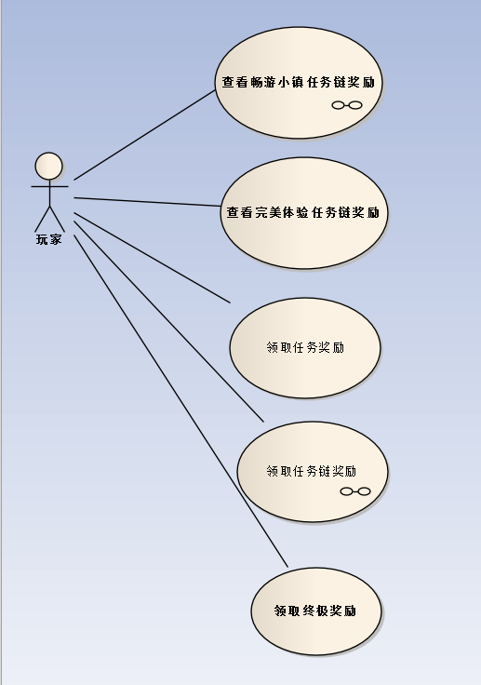

查看任务链全部奖励用例图
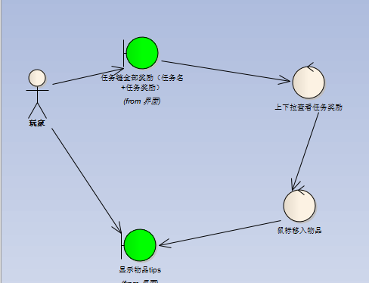

领奖用例图
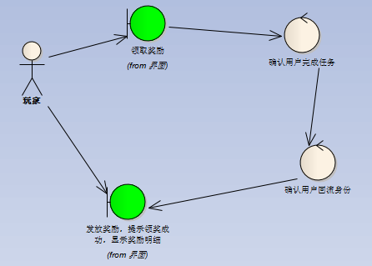

流程图

类图
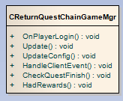

时序图
任务条件不需要时序图，任务奖励也只和game交互，没有复杂流程。
任务奖励，奖励通知和领奖流程

任务配置：
任务信息包括：归属任务链ID、任务显示名称、任务ID、任务奖励（物品ID和数量）
额外的，任务链和单个任务需要一个标记位标识任务状态，任务链顺序如何确定——根据id大小。因为有两条任务链，任务链需要一个标记来确定当前正在进行的任务，供UI显示！

任务类型：
任务分两种，一种接到时已经完成，一种接到以后才判断，前者，例如家园达到多少级，后者，比如升级多少次XX建筑。
前者可能事后才接到任务，并且可能只有少数机会完成，而且可能因为通信等原因无法正确同步状态。为防止任务断链，导致后续任务无法完成，前者需要状态保障！

任务状态保障：
对于固定完成条件的任务，在三种时机进行任务条件检查：接任务时、接任务后触发时、用户登录时（或进入界面时）。

结论：目前只有一个事后才接受的任务——家园等级到达N，选择在每次进入家园时进行一次任务条件检查。

前两者直接在合适的地方调用：CReturnQuestChainGame::CheckQuestFinish
登录检查通过：CReturnQuestChainGame::OnPlayerLogin(){/*增加额外的任务完成检查：先根据id确定任务属于固定条件，再查找相关数据*/}
在用户登录时进行判断，可能需要在本管理类获取game server甚至homeland server的数据。
事后触发的参数来源：找到相关代码，比如家园等级，直接把家园等级再通过任务条件检查接口传进来。
事后触发的时机选择：用户登录，遍历所有任务，找到当前任务的id，检查当前任务！

任务相关条件达成所在代码逻辑

2.家园达到N级
通家园升级建筑，通过返回事件的level确定。
进入家园时的加载信息同样包含level。

3.家园升级建筑
3 | 在家园升级N次XX建筑。（Y/N） | 接受任务后，玩家升级了N次XX建筑。  N可配置。  XX为配置的指定的家园建筑（别墅、温室、树屋、面包房、工具房）。 | 退出当前场景，进入家园主界面  若玩家本身处于家园内，则点击后无效果

game：CHomelandProxy::HandleCEventHomelandUpgrade
homeland：CHomelandManager::HandleCEventHomelandUpgrade
CHomelandManager::CanUpgrade需要区分具体的建筑
能升级的建筑：
main_type == HBT_House 别墅
或者
main_type == HBT_Production 生产建筑
或者
main_type == HBT_Interaction && sub_type == HIBT_DancSoul 例外！！！！

// 生产建筑类型
enum HomelandProductionBuildingType
{
HPBT_None = 0,
HPBT_GreenHouse, // 温室
HPBT_TreeHouse, // 树屋
HPBT_Kitchen, // 厨房（面包房）
HPBT_Tent, // 帐篷（工具）

HomelandProductionBuildingNum = HPBT_Tent,
// 添加生产建筑前，注意修改HomelandProductionBuildingNum
};

game：
CHomelandProxy::HandleCEventHomelandUpgradeRes
处理结果

5接口设计

UI接口：
查任务链全部奖励：

预览当前任务奖励：

领取奖励：

UI回调：
查询任务链全部奖励返回结果：

预览当前任务奖励返回结果：

推送任务完成进度：

推送任务完成状态：

（领取奖励时）推送下一条任务的奖励和条件：

逻辑接口
class IReturnQuestChainGameInterface
{
public:
virtual void OnPlayerLogin(IPlayer* player) = 0;
virtual void Update(time32 tm) = 0;
virtual void UpdateConfig(const char* content = NULL) = 0;
virtual void HandleClientEvent( IPlayer * player, IEvent * event ) = 0;

public:
/**
* @brif 判断是否有可领取奖励
* @param player 玩家
* @return true 表示可领取false 表示不可领取
*/
virtual bool HadRewards(IPlayer* player) = 0;
/**
* @brif 检测任务是否完成（调用后会同时更新进度）
* @param player 玩家
* @param cnt 进度
* @param param1 参数。比如，"在家园生产N次XX"，就是这里的param1
* @return param2 参数
*/
virtual void CheckQuestFinish(IPlayer* player, int type, int cnt = 1, int param1 = 0, int param2 = 0) = 0;
};

逻辑回调

任务条件

//回流任务条件类型
enum ReturnQuestConditionType{
//huqw:todo:在做的时候根据模块具体命名规则修正英文翻译
///在家园生产N次XX。
RQCT_Homeland_Produce=1,
///家园等级达到N级。(是别墅的等级)
RQCT_Homeland_Reachlevel=2,
///家园，升级XX建筑N次
RQCT_Homeland_Upgrade=3,
///在家园合成N个XXXX。（Y/N）
RQCT_Homeland_Synthesis=4,
///在家园使用N次XX。（Y/N）
RQCT_Homeland_Use=5,
///将XX的外观更换为XXXXX。
RQCT_Homeland_Decorate=6,
///进行一次布阵。
RQCT_Pet_Setarray=7,
///提升任意一只宠物的稀有度N次。（Y/N）
RQCT_Pet_Increaserarity=8,
///在仙灵幻境中和他人切磋N次。（Y/N）
RQCT_Community_Pk=9,
///在仙灵幻境的宠物币训练场进行N次挑战。（Y/N）
RQCT_Community_Challenge=10,
///在仙灵幻境找到跨服天梯挑战大使，进行N次匹配。（Y/N）
RQCT_Community_Randompk=11, //实在编不下去了，等看了以前的模块定
///在仙灵幻境找到跨服天梯挑战大使，领取昨日匹配奖励。
RQCT_Community_GetRandompkreward=12,
///将任意一只宠物属性洗练N次。
RQCT_Pet_Reborn=13,
///将任意一只宠物饰品升级N次。（Y/N）
RQCT_Pet_Upgreadpetornament=14,
///将任意一只宠物天赋技能升级N次。（Y/N）
RQCT_Pet_Upgreadpetskill=15,
///增加N次秘境冒险闯关次数。（Y/N）在秘境冒险界面点击<增加>按钮，成功消耗指定次数的冒险门票。
RQCT_Mijing_Consumetickets=16,
///在秘境冒险中进行N次冒险。玩家使用正常爬塔、传送、快速冒险都可完成。
RQCT_Mijing_Adventure=17,
///进行N次快速冒险。（Y/N）
RQCT_Mijing_Quickadventure=18,
///进行次多宠战队跨区爬塔。只要当天进入多宠战队跨区爬塔就算完成。
RQCT_Pet_Multipetgloballadder=19, //编不下去了
///累计租借N次宠物进行多宠战队跨区爬塔。（Y/N）
RQCT_Community_Rentpettodo=20,
///累计采N株药。（Y/N）
RQCT_Community_Collectherbs=21,
///在仙灵幻境和某某NPC对话次。
RQCT_Community_Dialogtonpc=22,
///在仙灵幻境中完成次轻功引导。
RQCT_Community_Dodgeguild=23,
///累计在仙灵幻境中划船N次。（Y/N）
RQCT_Community_Sailing=24,
///在仙灵幻境和他人组队N次。（Y/N）
RQCT_Community_Createorjointeam=25,
///在仙灵幻境内创建个小队。
RQCT_Community_Createteam=26,
///登录游戏N天。（Y/N）
RQCT_Game_Login=27,
///在制作工坊使用AAA制作次XXX。
RQCT_Game_Productinworkshop=28, //编不下去了
///在魔法屋合成N次任意魔法套部件。（Y/N）
RQCT_Game_Syhthesismagicparts=29, //编不下去了
///在星光藏宝阁设置次自选奖池。
RQCT_Game_Userdefinelottery=30,
///在星光藏宝阁开启N次。（Y/N）
RQCT_Game_Dolottery=31,
///在宠物扭蛋中转一下。
RQCT_Pet_Dolottery=32,

};

6 配置说明
配置文件 alienbrain://H3D-AB02/QQX5_Mainland:594/exe/server/config/return_quest_chain.xml

回流任务周期配置
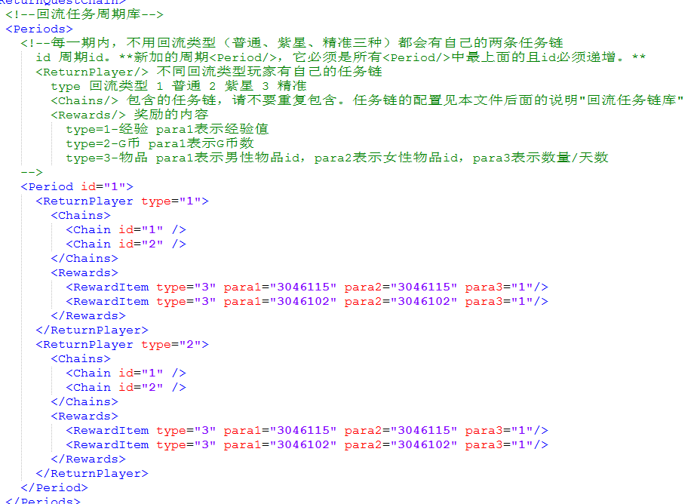

任务条件与奖励配置
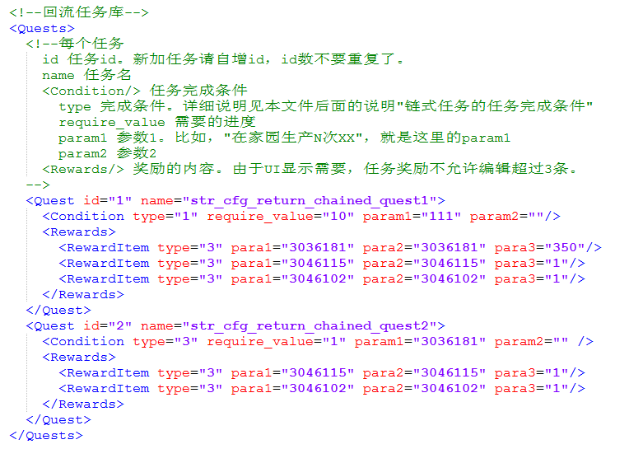

任务链配置
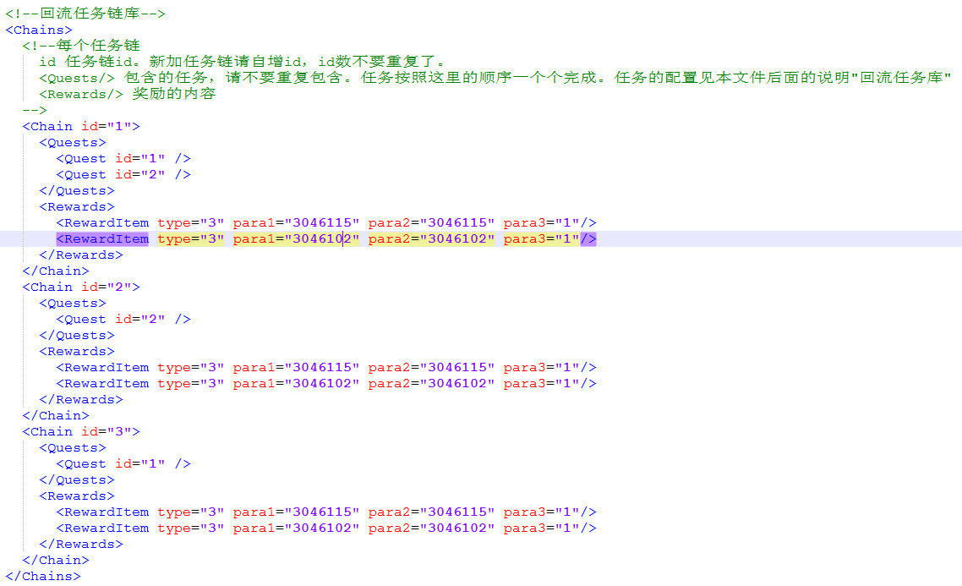

7 数据库设计

8 风险估计
无风险

